

Universidad Nacional Autónoma de México.

Facultad de Estudios Superiores Acatlán.

Ciencias políticas y administración pública.

1102.

Cecilia Sánchez Valencia.

Aplicaciones estadísticas a la política y a la administración pública.

Tarea 1: Edad promedio de la población (o mediana de edad).

**Tarea 1: Edad promedio de la población (o mediana de edad).**

Población total de los estados unidos mexicanos para el 2020:126,014,024 personas.

Para este ejercicio tomaremos como referencia el estado de Veracruz que cuentas con 8,062,579 habitantes.

Esto da como resultado un porcentaje de la población total de 6.4%.

Nos interesa saber como esta distribuida la edad entre esta población por lo cual haremos una comparación entre los datos a nivel nacional y federal.

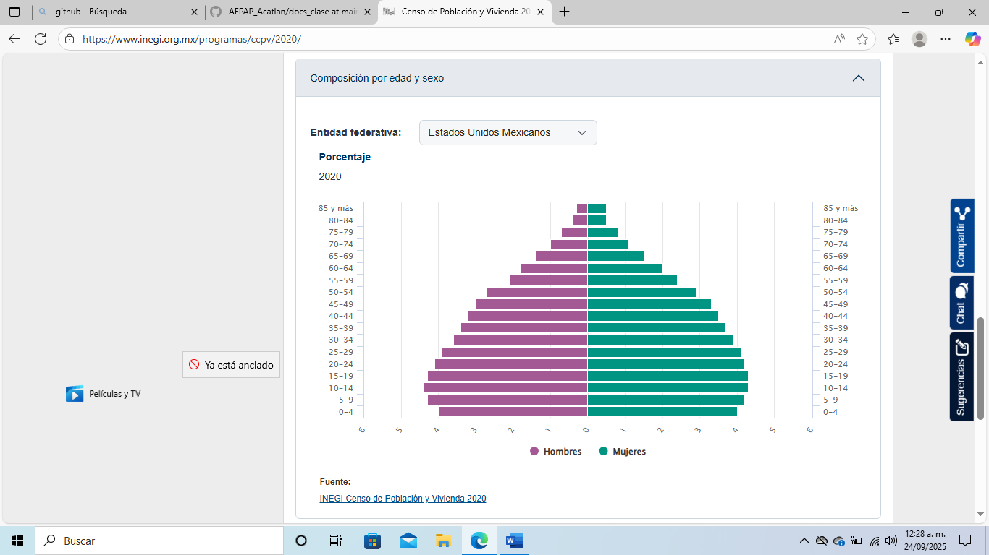

Tabla de distribución de edad divida entre hombres y mujeres y el porcentaje que representan en su rango de edad para los **Estados Unidos Mexicanos.**

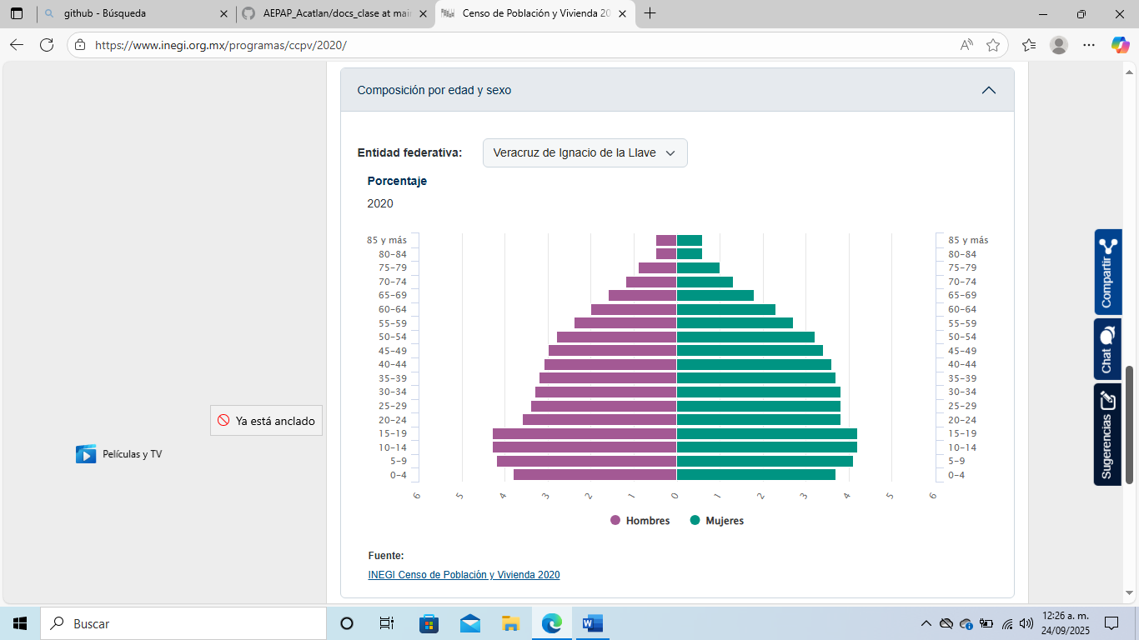

Tabla de distribución de edad divida entre hombres y mujeres y el porcentaje que representan en su rango de edad para el **Estado de Veracruz.**

Para fines prácticos a esta tarea tomaremos como variable el rango de edad más alto que es 85 y más.

Lo representaremos a través de la siguiente tabla:

|  |  |  |  |
| --- | --- | --- | --- |
| Variable. | Dato local. | Dato nacional. | Fuente (URL) |
| Porcentaje de la población 2020 en el rango de edad 85 y más. | 0.11  0.5 Hombres  0.6 Mujeres | 0.8  0.3 Hombres  0.5 Mujeres | [Censo de Población y Vivienda 2020](https://www.inegi.org.mx/programas/ccpv/2020/) |

Podemos notar que es más alta la población que tiene 85 o mas años en el estado de Veracruz a comparación del porcentaje representado a nivel nacional.

¿La causa de esto? Muchísimos factores podrían influir en este caso, como una persona que radico una gran parte de su vida en el estado de Veracruz puedo decir que un factor importante es el estilo de vida que se lleva en cada estado de la república.

Si bien es cierto que cada estado tiene costumbres diferentes el ritmo de vida es un gran indicador de como se vive al llegar a la vejez, el contacto que se puede tener con la familia, la naturaleza, el hecho de haber vivido en un lugar tranquilo siempre y estar rodeado de nuestra familia.

Son factores importantes en los cuales la salud se ve reflejada, también el hecho de tener hijos o cuidadores en nuestra familia que puedan ayudar a facilitarles las tareas a las personas de la tercera edad.

Pero esto también tiene que ver con el sistema de salud si es que estos adultos mayores tienen un buen seguimiento médico, chequeos o lugares a los cuales acudir ante una emergencia médica.

Lo curioso es que en ambos porcentajes son las mujeres los que tienen los mejores números, ¿esto se deberá también a un rol de genero? Somos entonces las mujeres las más cuidadosas con nuestros hábitos y salud a comparación de los hombres, un dato que vale la pena mencionar y por que no investigar.